
МИНОБРНАУКИ РОССИИ
Федеральное государственное бюджетное образовательное учреждение
высшего образования

«МИРЭА - Российский технологический университет»
РТУ МИРЭА

Институт Информационных Технологий
Кафедра Вычислительной Техники (ВТ)

ОТЧЁТ ПО ПРАКТИЧЕСКОЙ РАБОТЕ № 4
«Составление календарного графика работ профилактического обслуживания аппаратно-программных комплексов»
по дисциплине
«Техническое обслуживание программно-аппаратных комплексов»

Выполнил студент группы  ИВБО-20-23 | Деревянных В.С.
Принял старший преподаватель кафедры ВТ | Рыжова А.А.
Практическая работа выполнена | «__»_______2025 г.
«Зачтено» | «__»_______2025 г.

Москва 2025 г.
СОДЕРЖАНИЕ
Теоретическое введение 3
Ход работы 4
Вывод 9

Теоретическое введение
Современные программно-аппаратные комплексы требуют регулярной диагностики для поддержания стабильности и предотвращения отказов. Основу таких процессов составляют программные средства, обеспечивающие сбор сведений об оборудовании, тестирование его компонентов и мониторинг параметров в реальном времени. Одним из наиболее эффективных open-source инструментов является HWiNFO, предоставляющий детализированную информацию о комплектующих и позволяющий выявлять отклонения в работе на ранних этапах.

Ход работы
Основные характеристики ПК занесены в таблицу 1.
Таблица 1 – Основные характеристики ПК.
Модель процессора | Видеокарта | Монитор | Накопители
AMD Ryzen 7 8845H | AMD Radeon 780M | TCL CSOT MNG007DA1-J | YMTC YMSS2ED08D25MC, Samsung SSD 990 EVO Plus 2TB
Скриншот сводки информации о системной плате представлен на рисунке 1.
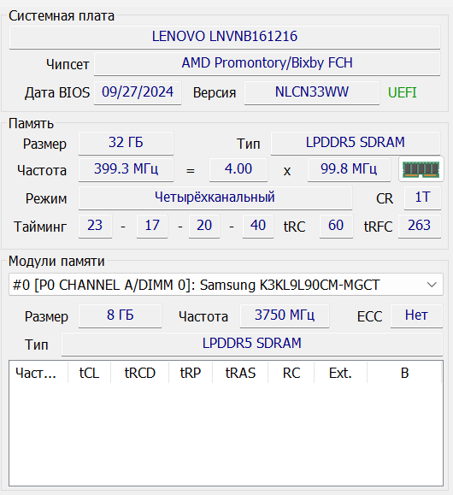
Рисунок 1 – Информация о системной плате
Значения таймингов (RTL) представлены на рисунке 2.
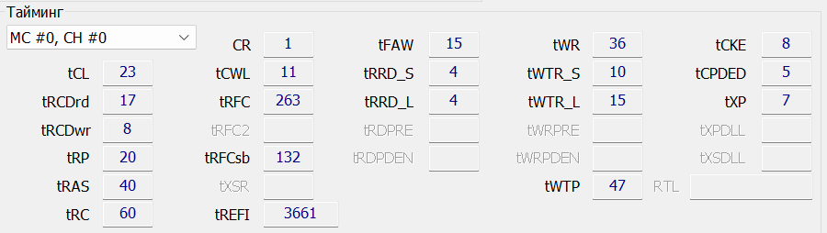
Рисунок 2 – Значения таймингов
RTL – суммарная задержка прохождения сигнала от контроллера памяти к модулям ОЗУ и обратно к контроллеру.
Создание триггера показано на рисунке 3.
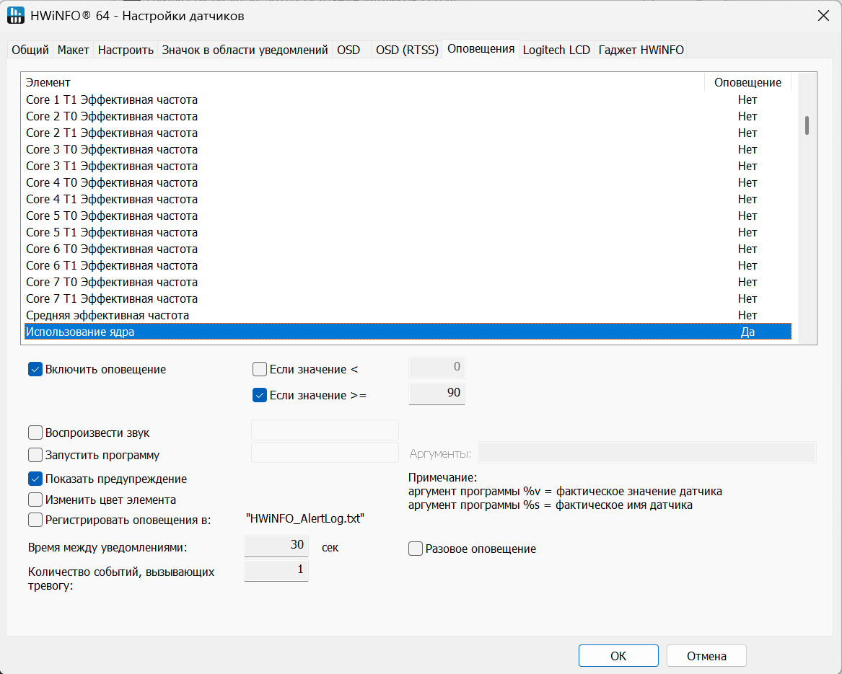
Рисунок 3 – Создание оповещение системы
Срабатывание триггера и оповещение показано на рисунке 4.
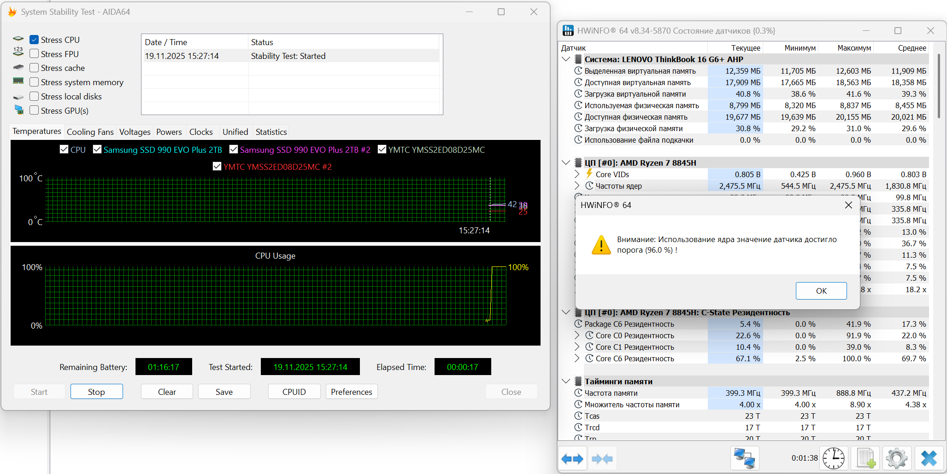
Рисунок 4 – Оповещение системы при загрузке процессора
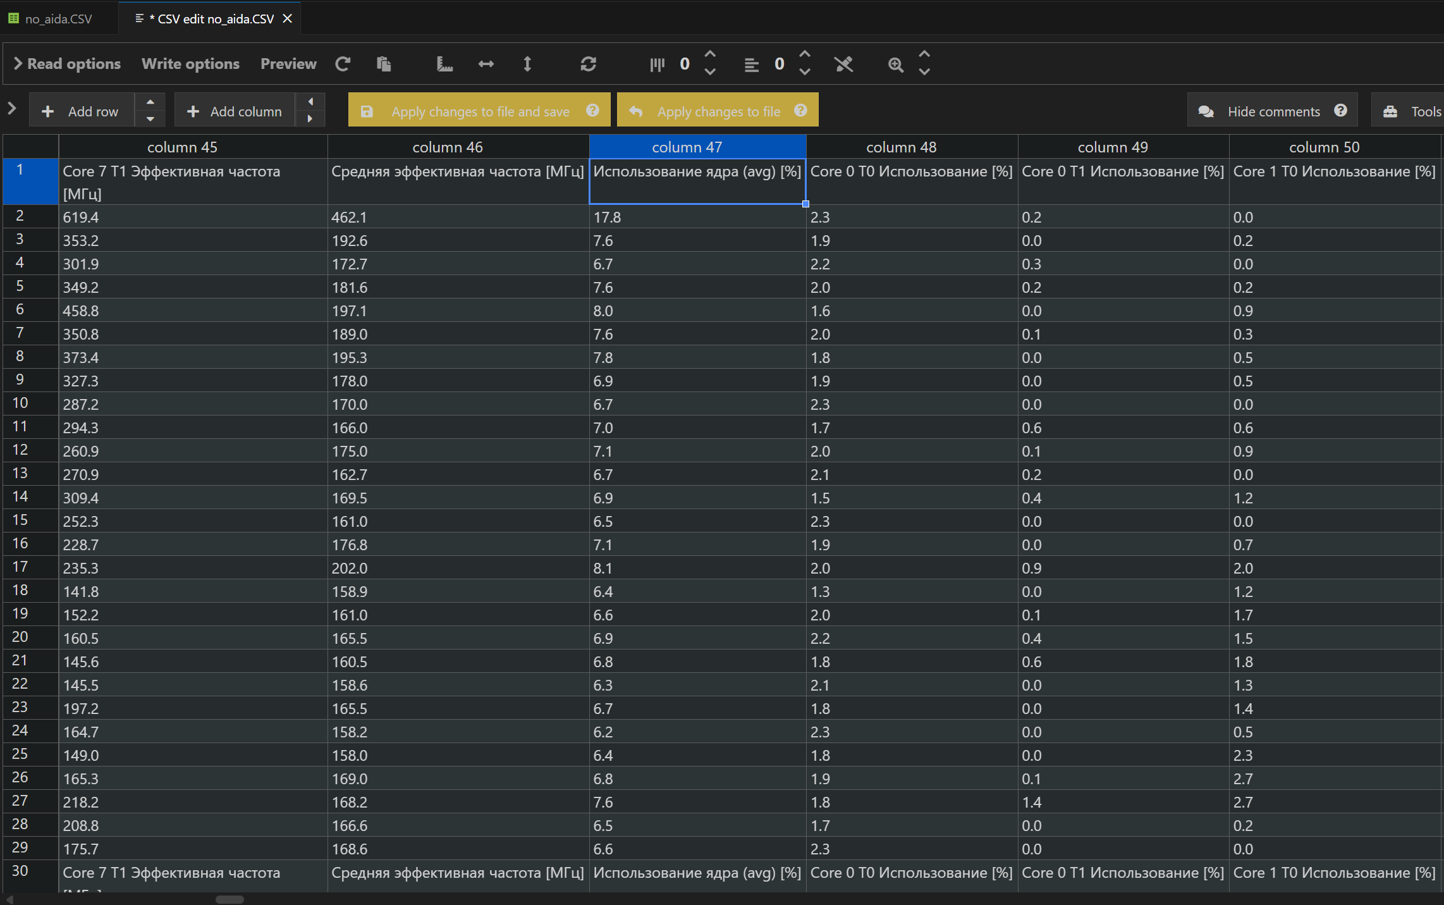
Рисунок 5 – Отчет опроса датчиков без нагрузки
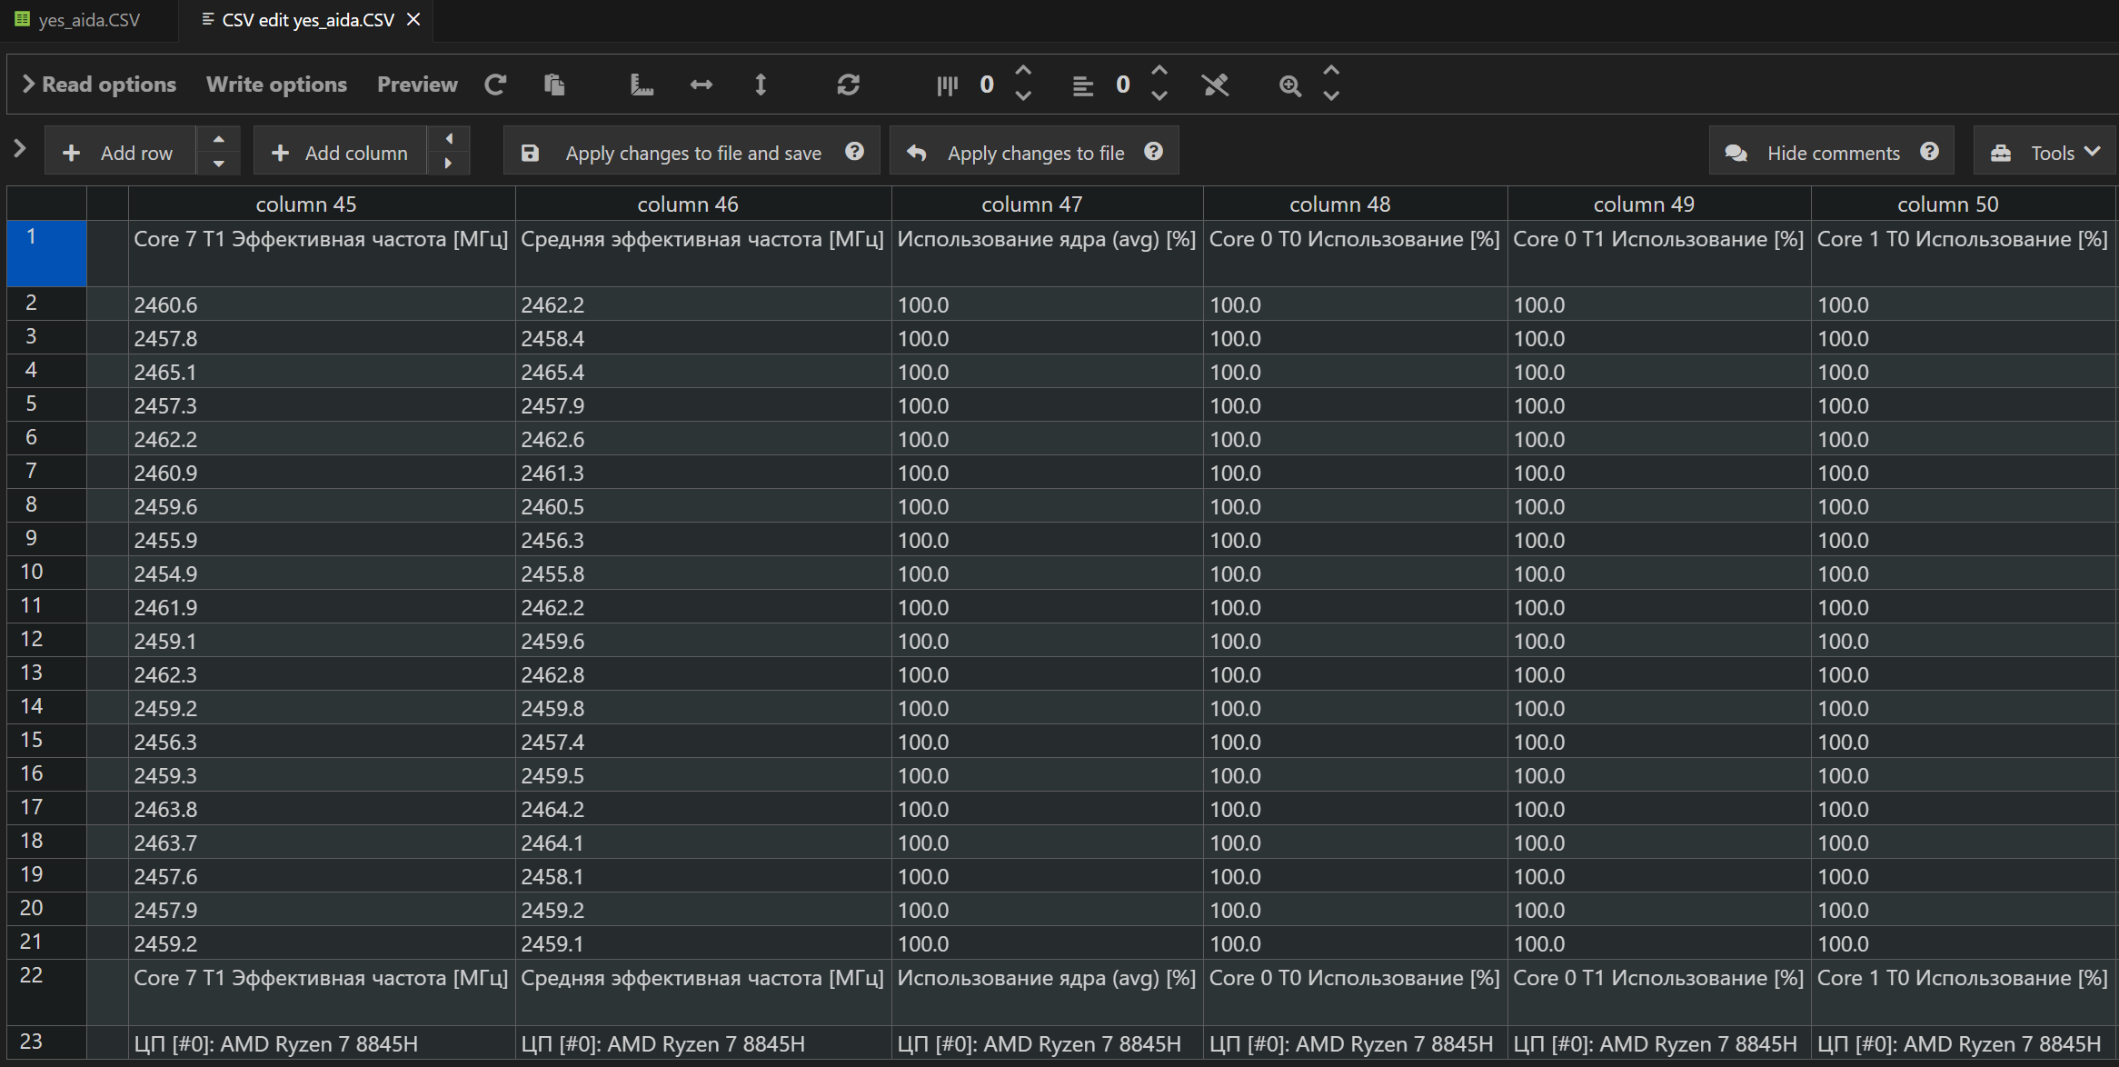
Рисунок 6 – Отчет опроса датчиков с нагрузкой
Ответы на контрольные вопросы
- Диагностические программы бывают встроенные и внешние. Встроенные (POST, BIOS/UEFI-утилиты) работают до загрузки ОС и проверяют базовые компоненты на критические ошибки. Внешние (AIDA64, MemTest86, Victoria) запускаются из ОС или с загрузочного носителя и дают глубокую детальную диагностику. Отличие в уровне доступа и назначении: встроенные – для первичной проверки, внешние – для расширенного анализа.
- Системный мониторинг – это постоянный контроль параметров оборудования: температура, напряжения, вентиляторы, загрузка CPU/GPU, S.M.A.R.T. дисков. Регулярный анализ позволяет заранее обнаружить перегрев, нестабильность питания, деградацию дисков и предотвратить сбои и потерю данных.
- Журналы событий фиксируют ошибки системных служб, драйверов, оборудования, аварийные остановы и предупреждения. При проблеме, например BSOD, сначала смотрят время сбоя, затем код ошибки и проблемный модуль, после чего анализируют события, предшествующие инциденту. Это помогает определить причину: драйвер, аппаратный сбой, диск или питание.
- Для диагностики сети используют: ping – доступность, traceroute – маршрут, ipconfig/ifconfig – параметры интерфейсов, nslookup – DNS, netstat – активные соединения, arp – локальные записи MAC/IP. Последовательное применение позволяет выявить, где именно возникает проблема – на локальном адаптере, в DNS, маршрутизации или на удалённом узле.
- Неправильный драйвер вызывает зависания, BSOD, отключение устройств и падение производительности. Диагностика проводится через «Диспетчер устройств», журналы событий и утилиты производителей. Решение – обновление, переустановка или откат драйвера до стабильной версии.
- Обслуживание начинается с проверки физического состояния (охлаждение, кабели), затем выполняются аппаратные тесты, анализ логов и состояния драйверов, после чего обновляются драйверы и прошивки. Такой порядок предотвращает ложные выводы и исключает риск усугубить проблему при наличии аппаратных дефектов.
- Узкое место производительности – компонент, ограничивающий скорость работы всей системы. Выявляется с помощью «Диспетчера задач» и «Монитора ресурсов», где видно загрузку CPU, памяти, диска и сети. Компонент, работающий на пределе длительное время, является источником замедлений.
- Firmware – низкоуровневое ПО устройств (включая BIOS/UEFI). Обновление повышает стабильность, совместимость и безопасность. Процедура: скачать официальную прошивку, убедиться в совместимости, запустить обновление, не допускать отключения питания и затем проверить настройки BIOS.
- Для удалённой диагностики используют RDP, SSH, VNC, TeamViewer, IPMI/iLO/DRAC. Они позволяют обслуживать систему без физического доступа. Требуются усиленные меры безопасности: шифрование, VPN, ограничение доступа, сильные пароли и многофакторная аутентификация.
- S.M.A.R.T. – система самодиагностики дисков. Параметр Reallocated Sectors Count показывает количество повреждённых секторов, перенесённых в резерв. Рост значения свидетельствует о деградации диска. Рекомендации: немедленное резервное копирование, наблюдение динамики, при увеличении показателя – замена накопителя.

Вывод
Диагностика и мониторинг обеспечивают стабильную работу ПАК, позволяя выявлять отклонения и сбои на ранних этапах. Использование HWiNFO и анализ показаний сенсоров, таймингов и нагрузочных отчётов подтверждают важность контроля оборудования.

